我國推動性別及人權影響評估機制成效之探討 目錄
頁次
壹、前言 1
貳、近年來我國推動建立平權社會政策之概況 2
一、國際環境之發展概況 2
二、我國相關法令及重要政策之推動歷程 3
三、近年來我國重要性別及人權統計指標概況 6
四、國家報告之發布情形 9
參、我國推動性別及人權影響評估機制之實施情形 10
一、性別影響評估作業 10
二、人權影響評估作業 12
肆、我國推動性別及人權影響評估機制成效之檢討 12
一、評估作業未具全面性易淪於形式化，作業方式亟須檢討精進 12
二、與性別統計、性別分析及性別預算之結合機制，欠缺具體落實 13
三、未建制人權統計指標，不利人權評估機制之落實 16
四、人口、社會、教育及就業市場所產生之性別區隔及人權保障提升等問題，尚未見重大突破 16
五、專責單位之跨部會整合機制，尚未有效發揮 20
伍、結論與建議 21
一、行政院訂定年度施政方針及各單位之年度施政計畫等，允宜辦理性別及人權影響評估作業 21
二、規劃建立人權統計指標，並強化統計、分析與影響評估之結合 21
三、重要公共工程建設及重大施政計畫辦理性別及人權影響評估情形，暨預算資源配合調整方式，允於年度預算案中併同具體說明 21
四、國家重大產經政策允應辦理影響評估，並參據性別差異訂定不同發展策略 22
五、強化專責單位於性別及人權影響評估機制之職能 22
我國推動性別及人權影響評估機制成效之探討
壹、前言
自1985年聯合國第3屆世界婦女大會提出「性別主流化」概念後，性別主流化已為近世紀世界各國推動性別平等之重要方向。性別主流化係一種策略，也是一種價值，希冀政府政策應具性別觀點，以維國家資源實質公平之配置，其中並以政策制定前應辦理「性別影響評估」，係實踐性別主流化之重要核心所在。行政院除自94年度起推動性別主流化實施計畫，並於98年起全面實施性別影響評估機制，凡訂定重要中長程個案計畫及法律案均應辦理評估，以確切落實我國性別主流化政策。
我國雖非聯合國會員國，仍分別於98年12月施行公民與政治權利國際公約及經濟社會文化權利國際公約施行法，101年1月施行消除對婦女一切形式歧視公約施行法，以實際行動落實國際人權公約，並自102年10月起於法案制定作業中參酌性別影響評估機制增納對人權影響之評估，強化我國公共政策對人權之保障機制。
前美國國務卿希拉蕊於2011年APEC婦女經濟高峰會致詞時表示，性別差距越小，國家就越具競爭力；美國現任國務卿約翰．凱瑞於2013年3月8日國際婦女節專文亦指出，在男女權利平等程度較為接近之國家，其經濟競爭力遠高於那些性別鴻溝大之國家，性別平等是實現世界繁榮、穩定與和平之重要力量。準此，平權社會之目標，不僅是落實我國憲法第7條人生而平等之精神，並為國家經濟社會永續發展之基石。本文擬就近年來中央政府推動性別及人權影響評估機制之實施成效進行探討，並提出建議意見，以期提升該機制之成效。
貳、近年來我國推動建立平權社會政策之概況
一、國際環境之發展概況
聯合國於1945年成立宗旨之一即為促進全體人類之人權與基本自由，謹就近年來聯合國於婦女權益及人權議題上之重要發展，摘述如下：
婦女權益之保障
1975年聯合國在墨西哥城召開第1屆世界婦女大會，宣布未來10年為婦女十年，並通過改善婦女地位之全球行動計畫。
1979年底聯合國大會通過「消除對婦女一切形式歧視公約」（Convention on the Elimination of All Forms of Discrimination against Women，以下簡稱CEDAW），並於1981年9月生效，係僅次於「兒童權利公約」之國際第二大人權公約，全球近九成以上國家為CEDAW締約國，CEDAW被稱為國際女性權利法案、國際婦女人權法典或婦女公約。
1985年於奈洛比舉行之第3屆世界婦女大會，首次提出「性別主流化」（Gender Mainstreaming，GM）策略；1995年於北京舉行之第4屆世界婦女大會通過「北京行動宣言」，正式宣布以「性別主流化」作為推動性別平等之全球性策略；即國家政策之制定，必須意識到性別需求之差異性，逐步消弭「性別刻板印象」、「性别歧視」及「性別盲」等性別差異不公之現象。嗣經由歐盟及APEC等國際組織大力倡導，「性別主流化」近年已於國際蔚為風潮，成為世界各國之重要施政策略。
人權保障之發展
第二次世界大戰前「人權保障」被認為是各國國內管轄事項，並不容他國任意干涉置喙，第二次世界大戰結束後開始變化，戰後成立之聯合國積極致力於世界基本人權之保障。
1948年12月第3屆聯合國大會通過世界人權宣言，是國際社會第1次就人權作出之世界性宣示。
世界人權宣言在國際人權領域上具有崇高地位，惟其僅係一份宣言尚無直接法律拘束力，聯合國爰於1966年通過「公民與政治權利國際公約」及「經濟社會文化權利國際公約」（以下合稱兩公約），兩公約與「世界人權宣言」共同被稱為「國際人權憲章」，乃現今國際社會最重要之人權法典，亦為國際人權保障體系之最根本法源。
兩公約於1976年正式生效，迄今完成簽署之締約國已逾全球國家數之八成以上，已為普世遵循之人權規範。
二、我國相關法令及重要政策之推動歷程
專責機制成立情形
行政院下設置性別平等專責單位：行政院前於86年5月成立任務編組之「行政院婦女權益促進委員會」(以下簡稱婦權會)，101年1月配合組織改造，行政院院本部成立「性別平等處」，為我國第1個性別平等專責單位，並將婦權會擴大改名為「行政院性別平等會」，負責統合跨部會性別平等政策。
國家人權機構之設置尚在研議中：聯合國於1993年通過「巴黎原則」，呼籲各國設立獨立超然之國家人權機構，我國尚未設立完全符合巴黎原則之國家人權機構，現行人權保障事務多以任務編組性質辦理。
我國重要相關法律制定情形
性別平等三法：分別於91年1月公布性別工作平等法、93年6月公布性別平等教育法及94年2月公布性騷擾防治法，一般統稱為性別平等三法。
為積極與國際接軌，已將聯合國之CEDAW、兩公約及兒童權利公約予以法制化：
96年1月5日本院三讀通過「消除對婦女一切形式歧視公約」，總統於同年2月9日批准加入書；為明定CEDAW具國內法效力，100年5月20日本院通過消除對婦女一切形式歧視公約施行法，並自101年1月1日起施行。
98年3月31日本院三讀通過兩公約同11，同時制定公民與政治權利國際公約及經濟社會文化權利國際公約施行法（以下簡稱兩公約施行法），並自同年12月10日世界人權日施行。
參酌前開CEDAW及兩公約之立法方式，本院於今（103）年5月三讀通過兒童權利公約施行法，並將施行日期定於同年11月20日世界兒童日。
行政院所推動之相關重要政策
為配合CEDAW、兩公約及性別主流化等國際潮流，行政院近年亦推動多項施政計畫以為落實，彙整摘述如下：
附表2-1：行政院近10年推動重要平權政策概況彙整表
計畫名稱 | 提出時間 | 重要計畫內容
一、婦女權益部分
婦女政策綱領及婦女政策白皮書 | 93年度 | 1.婦女政策綱領提出「兩性共治共決的政策參與」、「提升婦女勞動參與率、建立女性經濟自主的勞動政策」、「降低婦女照顧負擔、協助婦女自立的福利政策」、「落實具性別平等意識、尊重多元文化之教育政策」、「建構健康優先、具性別意識醫學倫理的健康政策」、「創造一個尊重及保障的婦女人身安全環境」及「所有政策均應納入不同族群女性及弱勢婦女的需求」等7大基本原則。  2.婦女政策白皮書主要為延續婦女政策綱領，宣導及落實「建立萬物平等共生的整體性」之基礎理念。
各機關公務人員性別主流化訓練計畫 | 93年度 | 1.行政院及所屬各機關、直轄市及縣（市）政府應將性別主流化訓練納入年度訓練計畫實施。  2.培訓重點包含一般公務人員每年施以至少1至2小時基礎課程訓練；主管人員每年施以2小時性別主流化訓練為原則，並以性別影響評估為訓練重點。
性別主流化實施計畫 | 94年度 (每4年度為一實施階段) | 1.第1階段「行政院各部會推動性別主流化實施計畫(95年度至98年度)」：分培訓、試辦及推廣3個階段，協助各部會逐步落實性別主流化工作。  2.第2階段「行政院各部會推動性別主流化實施計畫(99年度至102年度)」：包含(1)各部會性別平等專案小組、(2)性別影響評估、(3)性別統計、(4)性別分析、(5)性別預算、(6)性別意識培力等6大措施。  3.第3階段「行政院所屬各機關推動性別主流化實施計畫(103年度至106年度)」：2大計畫目標分別為「加強性別觀點融入機關業務，強化CEDAW及重要性別平等政策或措施之規劃、執行與評估，以達成實質性別平等之目標」及「賡續推動性別主流化各項工具，並提升推動品質及擴大成效」。
性別平等政策綱領 | 100年度 | 1.我國未來性別平等政策之指導方針，由101年成立之行政院性平處主政，規劃我國性別平等施政藍圖。  2.包含「權力、決策與影響力」、「就業、經濟與福利」、「人口、婚姻與家庭」、「教育、文化與媒體」、「人身安全與司法」、「健康、醫療與照顧」和「環境、能源與科技」等7大主軸，並提出255項行動措施。
提升女孩權益行動方案 | 102年度 | 以「身心健康維護」、「教育及人力投資」、「人身安全保障」及「媒體與傳統禮俗」等4大面向，提出14項願景及75項實施策略。
二、人權保障部分
人權大步走計畫－落實公民與政治權利國際公約及經濟社會文化權利國際公約。 | 98年度 | 1.宣導階段：辦理兩公約之宣導。  2.落實執行階段：檢討法令及行政措施，是否符合兩公約之規定。  3.法務部設置「人權大步走」網站，辦理推廣事宜。  4.委託學者研究「國際公約國內法化的實踐」。
人權信箱 | 99年度 | 99年5月設置「行政院人權保障推動小組信箱」，受理民眾人權有關之問題及建言。
人權影響評估 | 102年度 | 修正「法案及性別影響評估檢視表」納入人權影響評估檢視事項。
※註：1.資料來源，行政院性平處及法務部-人權大步走等網站，本中心自行彙整。
三、近年來我國重要性別及人權統計指標概況
性別統計指標
88年1月行政院婦權會決議：「建立我國以性別為基礎之國家相關統計分析資料」，逐步要求各機關建置性別統計網頁，並自96年度起每年3月編列出版「性別圖像」，展示政府推動性別平權之成果。茲就行政院主計總處103年3月所公布之2014年性別圖像內容，簡要說明如下:
國際比較：參據聯合國開發計畫署「性別不平等指數」（GII）計算，2012年我國GII值為0.053，與參與評比之148個國家相較，排名第2，僅次於荷蘭（詳附圖2-1）；主要為我國國會女性議員比率及15-64歲勞參率性別差距縮小所致。
附圖2-1：近年我國與國際之性別不平等指數比較

※註：1.資料來源，行政院主計總處2014年性別圖像，編印日期103年3月。
權力決策面：公部門持續推動實行1/3性別比例原則；惟重要社會團體女性參與決策程度仍低，如財團法人董監事女性比率仍未達1/3，農、漁會女性理監事及農田水利會女性會務委員甚至低於4%（詳附圖2-2）。
附圖2-2：近年我國社會組織決策階層女性參與比率情形

※註：1.資料來源，行政院主計總處2014年性別圖像，編印日期103年3月。
經濟面：102年底我國總就業人口數為1,096萬7千人，女性人數約485萬1千人，占比約44.2%，較30年前僅約35%及上(101)年度之44%，尚呈成長趨勢；與國際相較，我國女性就業比率略高於臨近日、韓二國，惟仍低於歐美等先進國家；有關就業產業結構與國際趨勢相仿，女性就業主要集中於服務業，從事工業比重較低（詳附圖2-3）。
附圖2-3：我國與主要國家女性就業率及產業結構之比較

※註：1.資料來源，行政院主計總處2014年性別圖像，編印日期103年3月。
人口面：50年代我國人口呈幼年人口較多之金字塔型，102年度呈現青壯年為主之「燈籠型」，人口性比例為99.96（女性=100），首度降至100以下，女性總人口數逐漸超越男性；推計至民國149年將轉以高齡人口為主之「倒金鐘」型態，65歲以上高齡人口占比約近4成，性比例約為78.6。有關高齡人口照護及女性平均壽命較長，高齡女性人數遠多於男性之現象更為顯著（詳附圖2-4）。
附圖2-4：我國人口金字塔比較圖

※註：1.資料來源，行政院主計總處2014年性別圖像，編印日期103年3月。
教育面：女性攻讀碩博士等高學位者，呈逐年攀升趨勢（詳附圖2-5）；但所學領域仍呈兩性區隔現象，依OECD國家觀察，各國「醫藥衛生及社福」與「教育」領域畢業生多以女性為數（約逾7成），「工程、製造及營造」及「電算機」女性所占比率多不及3成，我國亦呈相同趨勢（詳附圖2-6）。
附圖2-5：我國各級教育學生性比例情形  單位:女生=100 | 附圖2-6：我國及歐洲各主要國高等教育各領域女性畢業生占比情形

※註：1.資料來源，行政院主計總處2014年性別圖像，編印日期103年3月；我國及歐洲各主要國高等教育女性畢業生比率情形比較，我國資料年度為2012年、法國為2009年、其餘國家為2010年。
人權統計指標
我國尚未建立人權統計指標，參酌民間社團法人中華人權協會所發布之2013年人權指標調查報告，其中經濟人權、勞動人權、司法人權及環境人權等4項指標，有近半數受訪民眾呈負面評價（詳附圖2-7）。
附圖2-7：中華人權協會2013年臺灣人權指標調查-人權保障程度評估情形彙整表

※註：1.資料來源，社團法人中華人權協會研究報告-2013台灣婦女人權指標調查報告。印製日期102年11月。
四、國家報告之發布情形
消除對婦女一切形式歧視公約國家報告發布情形
消除對婦女一切形式歧視公約施行法第6條規定：「政府應依公約規定，建立消除對婦女一切形式歧視報告制度，每4年提出國家報告，並邀請相關專家學者及民間團體代表審閱，政府應依審閱意見檢討、研擬後續施政。」我國前於98年3月完成初次國家報告，並邀請3位前聯合國CEDAW委員會中資深專家諮詢顧問來台協助審閱並提供建議，嗣於102年12月完成第2次國家報告，並於103年6月舉行審查會議。
兩公約國家報告發布情形
公民與政治權利國際公約及經濟社會文化權利國際公約施行法第6條規定：「政府應依兩公約規定，建立人權報告制度。」我國於101年4月20日完成並發表初次國家人權報告，並於102年2月25日至3月1日邀請10位國際人權學者專家來臺審查，共計提出81點之「結論性意見與建議」。

參、我國推動性別及人權影響評估機制之實施情形
一、性別影響評估作業
性別主流化之推動主要具有6大工具，包括「性別統計」、「性別分析」、「性別影響評估」、「性別預算」、「性別意識培力」及「性別平等機制」，並以「性別影響評估」為最重要之核心所在。性別影響評估機制係指政府政策制定應考量不同性別觀點，並對不同性別之影響及受益程度進行評估，其評估過程除應運用性別統計及性別分析方法，檢視社會現存之性別差異原因及不同性別者之需求外，並應透過溝通參與機制，期能將性別觀點確切融入政府政策制定過程中，俾就政府資源作合理之分配與運用，以達實質公平而非僅形式平等之照顧不同性別者，確保任一性別者均能獲取平等之權益與機會。
相關規定
95年11月行政院婦權會召開「建立國家重要政策性別評估指標會議」作有結論，請各部會自96年1月起針對進行之新計畫（重大政策），選擇計畫進行性別影響評估。
自98年1月1日起各機關報行政院核定之重要中長程個案計畫及主管法律案之制定或修正，均應依「性別影響評估檢視表」進行評估，並至少徵詢1位性別平等學者專家之意見。
99年度起中央各主管機關編製概算應行注意辦理事項，並新增各中長程個案計畫、法律案之性別影響評估結果，屬直接受益需優先推動之計畫，應優先編列預算辦理之規範。
102年6月檢討修正性別影響評估檢視表，表格內容改以質性論述為主及設立考核指標與機制等，並訂定行政院所屬各機關性別影響評估編審作業注意事項以利遵循。
實施概況：101年度至103年中央政府總預算辦理性別影響評估之中長程個案計畫預算金額分別為1,366億元、1,706億元及1,743億元，呈逐年增加趨勢（詳附表3-1）。
附表3-1：最近3年度中央政府總預算辦理性別影響評估之中長程個案計畫預算編列情形表 單位：新臺幣千元
機關名稱 | 法定預算金額
機關名稱 | 101年度 | 102年度 | 103年度
一、總統府主管 | 892,000 | 2,356,303 | 3,676,000
二、行政院主管 | 4,230,398 | 4,790,501 | 5,354,414
(一)人事行政總處及所屬 | 52,762 | 50,000 | 43,431
(二)國立故宮博物院 | 133,000 | 736,637 | 1,632,200
(三)國家發展委員會 | 520,361 | 624,856 | 557,345
(四)客家委員會及所屬 | 3,007,584 | 2,866,268 | 2,609,288
(五)公平交易委員會 | 5,053 | 3,950 | 3,360
(六)公共工程委員會 | 11,638 | 8,790 | 8,790
(七)原住民族委員會及所屬 | 500,000 | 500,000 | 500,000
三、內政部主管 | 13,581,305 | 13,291,730 | 14,088,000
四、外交部主管 | 336,577 | 268,121 | 242,834
五、財政部主管 | 2,609,940 | 1,913,405 | 756,737
六、教育部主管 | 4,696,070 | 8,001,223 | 8,040,922
七、法務部主管 | 604,106 | 967,600 | 689,796
八、經濟部主管 | 13,023,291 | 12,037,984 | 12,756,707
九、交通部主管 | 71,055,962 | 86,095,780 | 86,403,083
十、僑務委員會主管 | - | - | 168,954
十一、國軍退除役官兵輔導委員會主管 | 300,000 | 452,000 | 24,350
十二、科技部主管 | 2,100,564 | 2,067,770 | 1,434,645
十三、原子能委員會主管 | - | 99,207 | -
十四、農業委員會主管 | 1,484,874 | 13,110,367 | 11,197,839
十五、衛生福利部主管 | 9,887,454 | 14,204,095 | 15,334,579
十六、環境保護署主管 | 1,377,800 | 1,549,567 | 1,291,495
十七、文化部主管 | 8,393,427 | 7,269,665 | 9,578,954
十八、海岸巡防署主管 | 2,003,289 | 2,161,436 | 3,301,727
合 計 | 136,577,057 | 170,636,754 | 174,341,036
※註：1.資料來源，行政院主計總處提供，本中心自行彙製；101年度國發會之金額含前經建會及研考會之預算金額。
二、人權影響評估作業
相關規定
行政院於93年6月訂定行政院所屬各機關主管法案報院審查應注意事項，其中第3點第4款明定，各機關研擬法案時應注意法案衝擊影響層面及其範圍，包括成本、效益及對人權之影響等，應有完整之評估。
102年10月1日修正「法案及性別影響評估檢視表」增列「對人權之影響」，應評估事項包含是否落實憲法有關人民權利之規定及兩公約之相關規範。
實施概況：詢據行政院法規會略以，各部會於辦理相關法案訂定均能妥適填列，執行上尚無窒礙難行之處，惟因無專人負責評估，尚難以見其成效，為利評估表透明化，刻正研議建立專人評估及上網公告機制。

肆、我國推動性別及人權影響評估機制成效之檢討
一、評估作業未具全面性易淪於形式化，作業方式亟須檢討精進
國營事業及非營業特種基金未在實施範圍內：依行政院所屬各機關性別影響評估編審作業注意事項規定，自98年1月1日起，列屬國家重要中長程個案計畫與法律案，原則上均應進行性別影響評估，惟營業基金及非營業特種基金未適用該規定，並未在實施範圍內。
短期及例行性業務計畫未要求辦理：依行政院所屬各機關中長程個案計畫編審要點第2點規定，長程個案計畫為訂定期程超過6年之個案計畫，而中程個案計畫係指配合長程個案計畫，訂定期程為2年至6年之個案計畫；故有關各機關之短期施政計畫或例行性業務之檢討，並未要求辦理評估。
僅限法律案，國家重要條約及機關訂定之法規命令，未規範辦理：國家法律案及條約案多涉及人民權利義務之限制，憲法第63條明定，法律案及條約案應送經本院審議；因法律條文無法鉅細靡遺，有關法律之執行細節及技術性事項，得於法律條文中授權機關自訂法規命令規範，故法規命令具補充法律之效力，亦為政府執行公權力最常引用之工具。惟現行性別及人權影響評估，並未納入國家重要條約及法規命令部分，顯欠完備。
中長程個案計畫未規範辦理人權影響評估：僅於法案之評估機制中要求辦理人權影響評估，重要中長程個案計畫並未併同規範辦理，亦欠周延。
準此，現行性別及人權影響評估機制實施範圍未具全面性，易淪於形式化書面作業，與該等評估機制係政府所有政策制定均應融入性別或人權觀點之目標，相關執行作業，尚待檢討強化。
二、與性別統計、性別分析及性別預算之結合機制，欠缺具體落實
近2年度中長程個案計畫辦理性別影響評估情形（詳附表4-1）
評估有助性別平權事項者（表列受益對象第1類至第3類），約僅占總計畫預算金額之半數（102年度51.01%及103年度55.64%），近半數計畫經評估後無涉性別差異或與性別無關。
用以增進特定性別對象之權益（表列受益對象第1類）、改善一般社會認知既存之性別偏見或性別統計資料顯示性別比例差距過大者（表列受益對象第2類者），預算比率甚低，未達總評估計畫金額之15%（102年度13.08%及103年度14.43%）。
辦理公共建設計畫中納入考慮對不同性別權益者等資本建設計畫（表列受益對象第3類者）占多數，約占總計畫金額比率之4成（102年度37.93%及103年度41.21%）。
附表4-1：近2年度中央政府總預算辦理性別影響評估之中長程計畫預算編列情形-依受益對象分類 單位：新臺幣千元
年 | 第1類 |  | 第2類 |  | 第3類 |  | 第4類 |  | 合計
度 | 金額 | 占比 | 金額 | 占比 | 金額 | 占比 | 金額 | 占比 | 合計
102 | 6,829,772 | 3.90% | 16,075,930 | 9.18% | 66,439,587 | 37.93% | 85,814,838 | 48.99% | 175,160,127
103 | 8,518,309 | 4.62% | 18,099,677 | 9.81% | 76,006,670 | 41.21% | 81,828,303 | 44.36% | 184,452,959
※註：1.資料來源，行政府主計總處提供；所列金額為各年度法定預算數；計畫之受益對象如分別歸屬2種類別，是項計畫經費於統計時將重複計列。
2.所列「受益對象」分類係依中長程個案計畫性別影響評估檢視表中第7點規定分類：(1)第1類：以特定性別、性傾向或性別認同者為受益對象，經評定結果為「是」者。(2)第2類：受益對象無區別，但計畫內容涉及一般社會認知既存的性別偏見，或統計資料顯示性別比例差距過大者，經評定結果為「是」者。(3)第3類：公共建設之空間規劃與工程設計涉及對不同性別、性傾向或性別認同者權益相關者，經評定結果為「是」者。(4)第4類:前3項指標經評定結果皆為「否」者，即無涉性別差異或與性別無關者。
與性別統計及性別分析欠缺有效結合：行政院主計總處雖每年彙整國內重大性別統計現況公布「性別圖像」，惟並未見行政院參據配合評估提出具體改善計畫；另依近2年度各機關中長程個案計畫辦理性別影響評估結果顯示，多以公共建設計畫中納入考慮對不同性別權益者等固定資產建設為主，用以增進特定性別為直接受益對象、改善一般社會認知既存之性別偏見或業務統計資料顯示性別比例差距過大者計畫事項，甚未達總計畫金額之15%（詳附表4-1之第1類及第2類）。故有關性別影響評估程序應以性別統計及性別分析為評估基礎，欠缺有效落實。
性別預算及性別決算推動多年，尚未見具體成果
政府預算係政府施政計畫具體數據化之表徵，部分學者即指出，許多性別平等政策之承諾未被落實，主因為政府未提供政策或計畫所需經費；故藉由性別預算之編列可充分反應政府辦理性別影響評估之具體落實程度，並有利外界之監督考核。目前世界上推行性別預算國家已逾60個，大多數國家係隨同預算書併同發表性別平等相關政策聲明或成果報告（詳附表4-2）。
附表4-2：國外主要國家性別預算之辦理方式
辦理方式 | 代表性國家
併同預算書發表婦女預算聲明書或性別預算分析 | 澳洲、南非、法國
辦理性別預算分析或發表報告 | 美國、英國、瑞士
辦理性別預算工作坊或研討會 | 德國、義大利
※註：1.資料來源，行政院性平處102年7月「修正性別預算制度規劃報告」。
經查行政院自95年度起即開始著手規劃我國性別預算制度，推動迄今多年，仍未見行政院於中央政府總預算案及決算中提出相關說明，審計部101年度中央政府總決算審核報告中亦提出：「『性別預算』涵括之範疇未盡完整、定義未臻明確、復未規範性別決算之編製，致難以檢視性別預算執行成果之全貌」之審核意見；本院亦曾於102年6月25日以台立院制字第1021100155號函行政院，建請自103年度起於中央政府年度總預算案、各機關單位預算案及各附屬單位預算案中增列辦理性別影響評估計畫預算編列情形之說明，惟仍付之闕如。
準此，行政院推動性別影響評估機制多年，惟各單位未確切落實性別統計及性別分析作業，而性別預算資訊之揭露亦未配合建立，除無法有效顯現性別影響評估機制之實施成效，亦難以讓外界瞭解及考核政府推動性別主流化政策之成果。
三、未建制人權統計指標，不利人權評估機制之落實
人權指標是衡量政府人權政策與執行成效之重要工具，參酌性別影響評估之發展歷程，惟有完備之統計分析機制，始能為後續政策評估提供覈實有效之基礎；近年來聯合國即相當強調人權指標之建立，並鼓勵各國參考運用並發展適合於自己國內情況之指標。準此，我國雖於法律制定作業中規範人權影響評估機制，惟未配合建立適當之人權統計制度，評估作業顯難確切落實。
四、人口、社會、教育及就業市場所產生之性別區隔及人權保障提升等問題，尚未見重大突破
多元化人口結構之因應：外籍與大陸、港澳地區配偶人數呈逐年增加趨勢，其中9成以上為女性，且近5年國內嬰兒出生數按生母原屬國籍分類，約8％屬生母為外籍或大陸、港澳地區之「新臺灣之子」（詳附表4-3）；另就國內勞動市場觀之，近5年外籍勞工人數逐年攀升，且女性人數多於男性（詳附表4-4）。準此，面對我國社會人口結構朝向多元族群趨勢，有關新住民及國際移工之扶助或權益之維護，係政府訂定相關政策允應正視強化評估者，我國兩公約初次國家報告之審查，國際獨立專家亦就我國移工權利欠缺等提出意見及建議。
附表4-3：外籍與大陸、港澳地區配偶人數及其嬰孩出生數統計表
單位:人
年度 | 外籍與大陸、港澳地區配偶數 |  |  |  |  | 嬰兒出生數按生母原屬國籍分
年度 | 合計 | 男性 | 占比 | 女性 | 占比 | 合計 | 本國籍 | 占比 | 外籍與大陸、港澳地區籍 | 占比
98 | 429,495 | 28,911 | 6.73% | 400,584 | 93.27% | 191,310 | 174,698 | 91.32% | 16,612 | 8.68%
99 | 444,216 | 30,274 | 6.82% | 413,942 | 93.18% | 166,886 | 152,363 | 91.30% | 14,523 | 8.70%
100 | 459,390 | 31,810 | 6.92% | 427,580 | 93.08% | 196,627 | 181,230 | 92.17% | 15,397 | 7.83%
101 | 473,144 | 33,644 | 7.11% | 439,500 | 92.89% | 229,481 | 212,186 | 92.46% | 17,295 | 7.54%
102 | 486,703 | 35,719 | 7.34% | 450,984 | 92.66% | 199,113 | 185,194 | 93.01% | 13,919 | 6.99%
※註：1.資料來源，內政部/統計處網站。
附表4-4：近5年外籍勞工人數及性別統計表 單位:人
年度 | 總計 | 男性 | 占比 | 女性 | 占比
98 | 351,016 | 128,602 | 36.64% | 222,414 | 63.36%
99 | 379,653 | 140,121 | 36.91% | 239,532 | 63.09%
100 | 425,660 | 165,656 | 38.92% | 260,004 | 61.08%
101 | 445,579 | 177,878 | 39.92% | 267,701 | 60.08%
102 | 489,134 | 200,963 | 41.09% | 288,171 | 58.91%
※註：1.資料來源，勞動部/勞動統計網站。
男女勞動市場之性別區隔現象，仍未見重大改善
高齡女性勞參率過低：以近20年來我國兩性勞參率為一比較（詳附圖4-1），女性勞參率雖呈逐年改善趨勢，兩性間之差距亦逐漸縮近；惟如以年齡分組進行比較（詳附圖4-2），近20年來國內女性勞參率仍呈倒V字型態，就業高峰期落在25歲至29歲間，之後即呈快速下滑趨勢，55歲後女性勞參率快速下降低於4成，尚無明顯改善，顯示我國婦女勞動生涯短暫，離開職場後二次就業及高齡就業機會受限；與我國男性勞參率呈ㄇ字型，55歲至59歲之勞參率仍高達近七成，即就業多能至退休之就業型態，暨與臨近韓國、新加坡及日本之女性勞參率於60歲以前尚可達50%以上相較，仍具相當性別差距；有關我國女性人力資源有效運用問題，迄需政府正視。
附圖4-1：近20年國內兩性勞參率比較表 | 附圖4-2：近20年國內兩性勞參率按年齡分組比較表

※註：1.資料來源，行政院主計總處2013年人力資源調查統計年報，103年3月。
女性低薪及從事派遣等非典型工作比率甚高：102年度我國女性平均薪資為4萬0,673元，約為男性平均薪資4萬9,931元之81.46%，雖較10年前（92年度）之77.90%及20年前（82年度）66.84%，差距雖逐年縮小（詳附圖4-3），惟仍有相當改善空間；又以工時型態觀察，近5年女性從事人力派遣等非典型工作人數尚呈逐年增加趨勢，且高達男性近3倍，並無重大變化（詳附圖4-4），除可能造成女性無法累積較高管理工作階層經驗，致薪資未能有效提升外，亦影響女性工作權益之保障。
附圖4-3：近20年兩性平均薪資比較表  單位:新臺幣元 | 附圖4-4：近5年兩性派遣人力比較表  單位:人
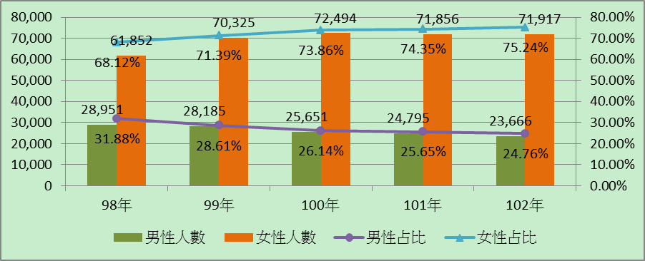
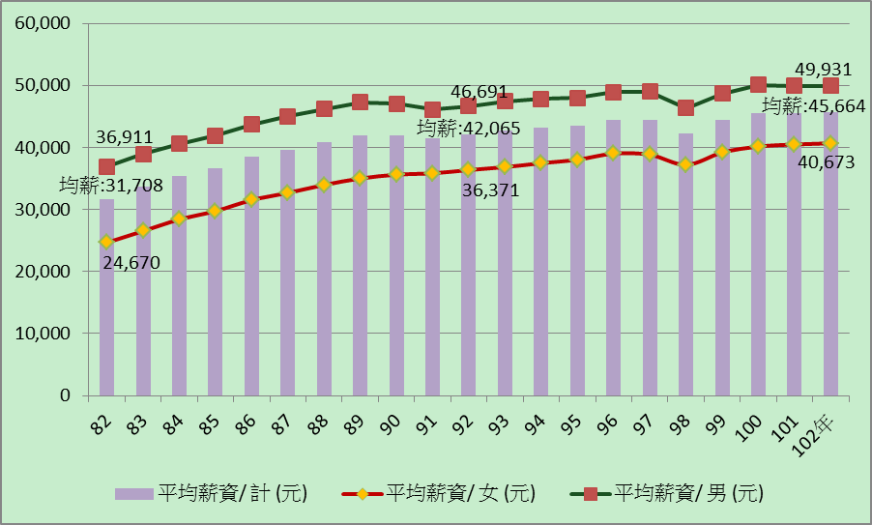

※註：1.資料來源，勞動部網站/性別統計資料庫，本中心自行彙製。
男性以工業製造為主，女性以服務業為主之職業區隔現象，仍未見重大變化：以近20年我國兩性就業行業別人數觀之（詳附圖4-5），82年至92年間男性從事服務業之比率尚呈增加，嗣92年至102年間則未見變化，至女性從事服務業之人數及比率，近20年則明顯呈逐年增加趨勢；有關男性以工業製造為主，女性以服務業為主之傳統職業區隔現象，未見明顯變化；惟以景氣變化對男性影響相對較高，致男性失業率較女性為高且波動幅度亦較鉅（詳附圖4-6），又以國內產業趨勢逐漸移往服務業，如何有效引導及降低兩性職業區隔之迷思，顯為政府訂定產業政策時，允宜強化評估之處；如歐盟2009年歐洲就業狀況報告即曾提出，長期照護工作具性別不均衡之情形特別嚴重，如何吸引男性投入此一行業即為當務之急，且此一部門之工作條件無法與其他工作相較，從而，國家公權力對相關改善措施之干預即不可避免之意見。
附圖4-5：我國近20年兩性就業人數按行業別分類比較表 | 附圖4-6：我國近20年兩性失業率  之比較

※註：1.資料來源，行政院主計總處2013年人力資源調查統計年報，103年3月。
高等教育「男理工、女人文」之性別分流現象，亦未見改變：近10年來我國男女性就讀高等教育之人數漸趨相當（詳附圖4-7）；惟以學科結構比較，女性仍以人文及社會學科為主，就讀科技學科者未達35％，未見重大移轉變化（詳附圖4-8）；有關打破「男理工、女人文」傳統性別刻板印象之職系選擇，鼓勵兩性學生多元發展，仍是我國教育政策待積極研謀改善之處。
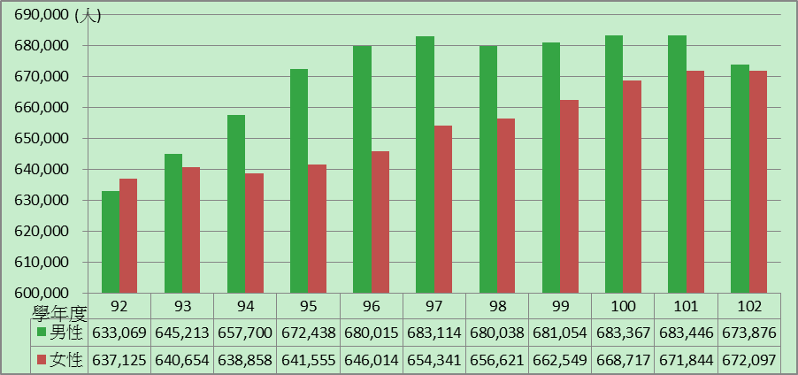  附圖4-7：近10學年度高等教育男女生人數之比較 | 附圖4-8：近10學度高等教育三類科  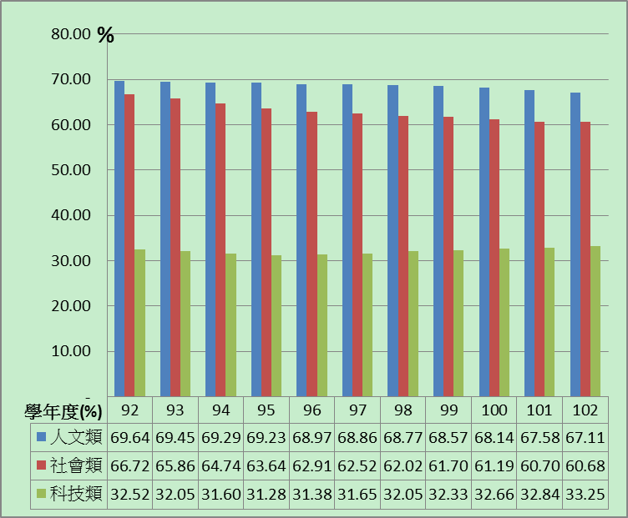  女性學生占比情形
※註：1.資料來源，教育部網站/性別統計專區「歷年大專校院學生人數-按領域、等級與性別分(實數)」及「歷年大專校院學生人數─按性別與科系3分類分(百分比)」。
準此，我國雖於政策訂定作業上建立性別及人權影響評估機制，惟以我國近年人口、社會、教育及就業市場所產生之性別區隔，暨有關外籍勞工及外籍配偶權益之保障提升等，尚未見重大突破，各機關於辦理政策影響之評估作業仍待檢討積極落實。
五、專責單位之跨部會整合機制，尚未有效發揮
行政院院本部配合組織改造，已成立性平處作為我國性別平等政策之專責推動單位，另亦設置有「人權保障推動小組」辦理相關人權保障政策及相關法規之研議及推動等；惟行政院年度施政計畫及預算案，並未就我國性別平等政策及人權保障政策之具體年度施政計畫內容、預期績效目標及預算編列情形等為相關說明，所推行之中長程個案計畫及法律案等所辦理之性別影響評估或人權影響評估等資訊亦未對外公開揭露；又行政院對於所屬各機關每年度提報之性別主流化實施計畫實施成果，亦未對外提出全面性之評估考核報告，專責單位之職能欠缺積極強化，相關跨部會整合機制，仍未有效發揮。

伍、結論與建議
一、行政院訂定年度施政方針及各單位之年度施政計畫等，允宜辦理性別及人權影響評估作業
1997年2月聯合國經濟及社會理事會提出性別主流化之基本原則即指出，性別主流化為政府一決策過程，其必須為全面性並為業務常規；故影響評估機制最周延及有效方式乃在於政策研擬初步階段，如愛爾蘭即將性別影響評估納入國家發展計畫之架構與過程。準此，行政院訂定年度施政方針，各機關及國營事業訂定年度施政計畫、事業計畫或業務計畫時，即應辦理性別及人權影響評估作業，確保性別主流化及人權保障政策有效落實。
二、規劃建立人權統計指標，並強化統計、分析與影響評估之結合
英國政府「性別影響評估手冊」中指出，執行影響評估最根本且重要的事即為收集相關性別統計、現況及資訊。惟我國尚未建立人權統計指標，致人權影響評估缺乏有效數據分析佐證；另現行性別統計及分析作業主要由主計單位辦理，而性別影響評估則由業務執行單位辦理，易造成性別統計及性別分析深度及廣度不足，政策所為性別影響評估又缺乏實質有效統計數據為依循等執行落差。準此，行政院允宜依據我國國情發展情形規劃建立我國人權統計指標，並強化統計、分析與影響評估之跨部門整合或參與機制，以提升性別及人權影響評估機制之有效性。
三、重要公共工程建設及重大施政計畫辦理性別及人權影響評估情形，暨預算資源配合調整方式，允於年度預算案中併同具體說明
現行各機關辦理性別及人權影響評估之內容並未對外公開，資訊透明度甚低，外界顯難瞭解其評估程序之妥適性，除與政府資訊公開法規定，與人民權益攸關之政府資訊，應主動公開之原則有所違背外，且與性別及人權影響評估機制強調溝通、協調及納入多元化意見之執行策略，亦有落差。準此，行政院允應儘速完成我國性別預算實施制度之規劃，中央政府總預算案、各機關單位預算案及附屬單位預算案，允應具體說明重大施政計畫辦理性別及人權影響評估情形，及預算資源配合調整方式，以利外界瞭解與監督。
四、國家重大產經政策允應辦理影響評估，並參據性別差異訂定不同發展策略
女性勞動力之開發已為全球已開發國家重要產業經濟發展策略；前美國國務卿希拉蕊於2011年APEC婦女經濟高峰會致詞即表示，如果消除女性進入職場之障礙，以美國而言，其國內生產毛額(GDP)將增加9%、歐盟增加13%、日本則增加16%；日本首相安倍晉三近年重要策略之一，即為開發「女性的力量」，讓已婚女性重返職場，提高日本女性勞參率。準此，我國於擘劃國家重大產經政策時，更應辦理人權及性別影響評估，依各產業別之性別差異研訂不同輔助發展策略，以提升國家經濟之長久健全發展。
五、強化專責單位於性別及人權影響評估機制之職能
現行各機關辦理性別及人權影響評估作業，分別由國發會及行政院法規會主政審查，惟其等均非屬我國性別及人權專責單位，致辦理範圍侷限，多僅著重於書面文件之形式檢核，且未配合建立後續計畫實施後之考核回饋機制，顯影響評估之成效。準此，行政院允宜檢討強化我國性別及人權專責單位於影響評估機制之職能並建立適當考核機制，以增進性別及人權觀點實質有效融入政府政策措施中。
（分機：1928 施岑佩）

資料來源，行政院性別平等處網站/「行政院所屬各機關推動性別主流化實施計畫(103至106年度)」說明會簡報資料-「我國性別平等現況與重要推動工作」之簡報。
資料來源，財團法人婦女權益促進發展基金會，性別主流化系列叢書-性別影響評估學習手冊，102年1月；行政院性別平等處-落實「消除對婦女一切形式歧視公約（CEDAW）」法規檢視種子培訓營講義，101年6月；行政院性別平等處-「行政院所屬各機關推動性別主流化實施計畫(103至106年度」簡報資料，102年11月；林芳玫，性別主流化在臺灣：從國際發展到在地化實踐，新世紀智庫論壇第45期，2009年3月。
「性別刻板印象」：傳統以男性為主之父權社會文化，男性表現陽剛行為獲得讚賞，女性在表現陰柔的行為上獲得讚賞，久而久之逐漸形成男性就是要陽剛，女性就是要陰柔之性別角色刻板印象。
「性别歧視」：基於性別而作之任何區別、排斥或限制。
「性別盲」係源自1985年第3屆世界婦女大會中瑞典所提出，意指許多法律與政策表面上看起來中性，但卻未考量男性與女性的不同需求，或以社會性別刻版印象做為男女行為與需求之期待，但事實上是不具性別覺知或刻意忽略實際存在社會之性別落差。
資料來源，焦興鎧，落實性別工作權-從「兩公約」及「消除對婦女一切形式歧視公約」之國內法化談起，法令月刊，63卷7期，2012年7月；法務部網站/人權大步走/兩公約宣導專區宣導講義。
婦權會之成立係為促進政府各機關之橫向連繫，並將婦女團體代表、學者專家的倡議納入國家最高的決策機制中，強化政府推動婦女權益工作之整體效能。
聯合國1993年12月20日通過第48/134號決議，籲請各國設立促進與保護人權之國家人權機構，應賦予該國家機構促進和保護人權之權限及盡可能廣泛之授權，並強調獨立性、成員多元化、任期穩定和明確及充足之經費等原則，簡稱「巴黎原則」；世界上已有超過100個國家設立國家人權機構。
主要包含：1.總統府於99年設置「人權諮詢委員會」，置委員15至21人，由總統聘請政府機關代表、學者專家、民間團體代表擔任，該委員會僅具諮詢性質。2.行政院於90年設置「人權保障推動小組」，置委員21至27人，由院長及法務部部長兼任正、副召集人，主要任務為各國人權保障制度與國際人權規範之研究、我國人權保障政策及法規之研議等。3.監察院於89年成立「人權保障委員會」，置委員9至11人，由該院委員兼任，主要職掌為妨害人權案件之調查。4.總統府人權諮詢委員會101年決議成立國家人權機構研究規劃小組，預訂103年完成相關研究規劃。
原名稱為兩性工作平等法，97年度修正變更名稱為性別工作平等法。
我國因非聯合國會員國，而被聯合國拒絕存放加入書，以致未完成CEDAW正式之國際締約程序。
聯合國1989年11月20日第44屆大會25號決議通過「兒童權利公約」，並於1990年9月正式生效，該公約之對象為未滿18歲之兒童及少年，目前有194個國家批准或加入。
101年度更名為行政院性別平等會，為利資料表述，未更名前事項，本文仍以「婦權會」表之。
GII選用的指標包括「孕產婦死亡比率」、「未成年（15-19歲）生育率」、「國會議員比率」、「中等以上教育程度占25歲以上人口比率」及「勞動市場參與率」合併計算，GII值界於0～1之間，值愈低愈佳(0代表非常平等，1代表完全不平等)。分別用以衡量兩性在「生殖健康」、「賦權」與「勞動市場」三個面向因性別不平等所造成的發展損失。
參據「民意調查（普羅調查）報告」乙節，該調查採電話訪問方式，「正面評價」指對人權保障評估為「好」與「非常好」；「負面評價」為「不好」與「非常不好」。印製日期102年11月。
有關CEDAW的運作機制，第一步是在締約國內實踐CEDAW；第二步向聯合國提交國家報告書，包括國家的背景說明，描述及如何落實的具體說明；第三步則是提出CEDAW任擇議定書，願意接受公約的審議及必要的制裁。各國之CEDAW國家報告係由聯合國CEDAW委員會審查，各國代表有義務出席建設性對話會議並答覆審議委員之提問；惟因我國非聯合國會員國，外交部雖曾於2007年將我國簽署書函送至駐紐約聯合國事務工作事務小組，惟經拒絕臺灣參與，故我國係採自行邀請國際專家學者來台審查方式辦理。
我國發展性別影響評估之概念，主要緣自亞太經濟合作會議（APEC），自2000年起APEC設計有「性別評估指標」（Gender Criteria)、「1分鐘簡介性別相關參考依據」及「APEC方案提議表格之性別相關參考依據檢視清單」，提送到APEC秘書處的計畫書都必須檢附該評估表，以利檢視該計畫或方案的設計是否具性別觀點，根據「APEC提案計畫書操作手冊」，所有提送至APEC之計畫書內容均需涵蓋性別影響面向之分析，包括兩項性別議題：「在本提案中哪些步驟確保兩性同時受益，尤其是不會損害婦女之權益」、「展示本提案的目標如何讓兩性皆獲益」，並需檢附性別檢視評估表。APEC計畫之評估機制，係著重於在提案規劃過程中，即不斷地以性別觀點檢核計畫之內容與執行，彰顯性別評估在過程中逐步形成，並隨時作檢視與修正，而非在計畫完成後才進行性別評估。資料來源，103年6月國發會提供之說明資料及財團法人婦權基金會「性別影響評估學習手冊」，102年1月出版。
資料來源：國發會提供資料及前研考會100年2月編印之委外研究報告「性別影響評估實施檢討及成效評估」。研考會已配合行政院組織改造，於103年1月整併納入新成立之國發會，惟為利資料之表達與比較，本專文將以「前研考會」方式表之。
依該注意事項第2點規定，例外情形為：「1.計畫案：行政院所屬各機關之重要中長程個案計畫，除修正計畫實質內容未有重大變更者（如因物價調整而需修正計畫經費，或僅計畫期程變更者）外，皆應辦理。2、法律案：除廢止案及行政院組織改造期間，配合時程整批作業之組織及作用法案，原則免辦理性別影響評估作業外，皆應辦理。」
「性別預算」非指專為男性或女性預算編列之多寡，或是否提供女性或特定性別之預算情形，其關注之焦點為政府落實性別主流化所為之資源調整配置情形，歐洲理事會(Council of Europe)性別預算專家小組對於「性別預算」定義為：「將性別主流化應用到預算的過程，以性別評估為基礎，將性別觀點整合到預算過程的所有層面，進而重構歲入和支出的結構以達成性別平等。」
詢據行政院相關辦理情形略以： 1.已於102年8月訂定「修正性別預算操作定義」及「修正性別預算制度規劃報告」，103年1月召集成立「性別預算工作小組」及訂定「修正性別預算作業試辦計畫」。 2.初期將以內政部、教育部、交通部、衛生福利部及經濟部等5部會於103年度及104年度試辦，再由主計總處提出性別預算試辦結果報告及操作指南，並配套完成增(修)訂預算相關作業規定。 3.預計於104年編製105年度概算時正式實施，俟性別預算辦理方式修正確定及穩定實施後，再研議辦理性別決算。
聯合國人權高級專員辦公室在2008年出版關於人權指標的報告，即提出12項人權指標列表，包括生命權、人身自由、工作權、教育權等，後又於2012年出版最新的「人權指標：測量與執行指引」一書，更為詳細的說明了指標概念化的方法，且將權利指標從原來的12項擴增為14項。資料來源，法務部102年9月出國報告-「國際及美國人權研究－國家人權機構、反酷刑公約、美國與人權公約及人權指標」。
國際獨立專家通過的結論性意見與建議第38點表示：「一個重大關切的議題是移工權利的被濫用和欠缺，這發生在例如人員招募，主要涉及過高的仲介費用、對於雇主幾近完全依賴、轉換雇主的限制、有證勞工失去其身分，以及成為無證勞工後伴隨而來的驅逐出境風險等方面。家務勞工是所有移工中最脆弱的，面臨過長的工時、低工資，以及易遭受性騷擾。…」
參據勞動部「國際性別勞動統計(102年版)」，依2012年度統計資料：55歲至59歲之女性勞參率：韓國為54.8％、新加坡56.2％、日本為64.6％。
資料來源，行政院勞動部業務主題/勞動條件及就業平等/性別平等(性別平等工作資訊網)/專題分析/新知專欄新知專欄/中央研究院歐美研究所焦研究員興鎧，2009年歐洲聯盟有關性別工作平等議題之最新報告(中)，2009年12月。

